 | GRUPO USAR XXXXXXXXX | LOGO GRUPO
 | INFORME FINAL

1 | Introducción
El presente corresponde a informe de Ejercicio final de evaluación del proceso de Acreditación o Reacreditación del grupo XXXXXXXX de la o las instituciones patrocinadoras XXXXXXXX.

2 | Evaluación de la Lista de verificación
Con motivo de la realización del ejercicio final del proceso de Acreditación o Reacreditación se ha revisado la lista de verificación. A continuación, se detalla porcentualmente el estado de resultado de revisión:
A continuación, se detalla porcentualmente el estado de las distintas etapas de la lista de verificación:
- Preparación
- Movilización
- Operaciones
- Desmovilización
2.1 | Preparación
(Muestras) 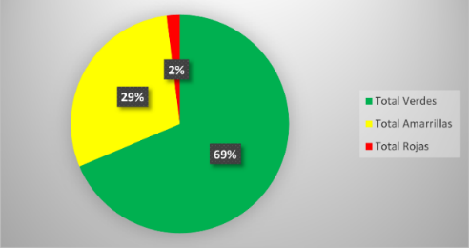
Total verdes |  | XX | XX%
Total amarrillas |  | XX | XX%
Total rojas |  | XX | XX%
2.2 | Movilización
(Muestras) 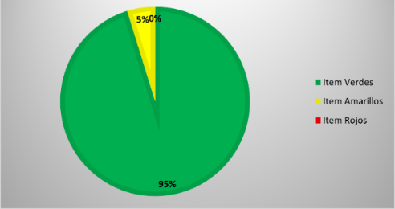
Total verdes |  | XX | XX%
Total amarrillas |  | XX | XX%
Total rojas |  | XX | XX%
2.3 | Operaciones
(Muestras) 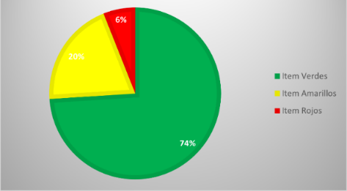
Total verdes |  | XX | XX%
Total amarrillas |  | XX | XX%
Total rojas |  | XX | XX%
2.4 | Desmovilización
(Muestras) 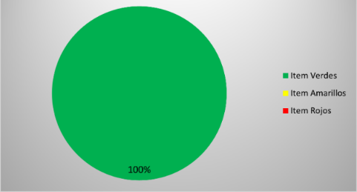
Total verdes |  | XX | XX%
Total amarrillas |  | XX | XX%
Total rojas |  | XX | XX%

3 | Conclusiones
De acuerdo con las informaciones antes indicadas, revisadas y vistas las acciones realizadas con motivo del Ejercicio final de evaluación del proceso de Acreditación o Reacreditación se puede indicar los siguiente:
El grupo USAR XXXXXXXX ha complido o no ha cumplido con lo requerido y las demostraciones que permiten tener la certeza que cuenta con las capacidades para realizar operaciones USAR, en forma satisfactoria y segura.
Por lo anterior el grupo USAR XXXXXXXX ha o no obtenido la Acreditación o Reacreditación (con fecha XX de XXXXXX de 20XX con una duración 5 años a contar de la fecha indicada / solo si se obtuvo).

4 | Anexos
Anexo 1: |  | - Lista de verificación utilizada para el Ejercicio Final de Evaluación
Se adjunta la lista de verificación utilizada para el ejercicio final realizado por el grupo USAR XXXXXXXX el día XX de XX del 20XX.
Anexo 2: |  | - Anexo 2: Otros medios de demostración
Se adjunta la lista de verificación utilizada para el ejercicio final realizado por el grupo USAR XXXXXXXX el día XX de XX del 20XX.
XXXXXXXXXXX

5 | Información de envió de PAR-USAR 15
- Este PAR-USAR 15 será enviado en digital, debidamente firmado por el Lider Equipo Acreditador al PFON, Líder grupo USAR, Central SNO, GTO-USAR y Mentor
Los receptores del PAR-USAR 15 deberán realizar su archivo digital y si es necesario la impresión del formulario, Central SNO mantendrá copias impresas de toda la documentación

Datos del Formulario PAR-USAR 15
Fecha  entrega | - XX de XXXXXX de 20XX.
Grupo  USAR | - XXXXXX
Líder Equipo Acreditador | XXXXXX
Firma  Lider | XXXXXX
Acreditador 1 | XXXXXX
Firma | XXXXXX
Acreditador 2 | XXXXXX
Firma | XXXXXX
Acreditador 3 | XXXXXX
Firma | XXXXXX
Acreditador 4 | XXXXXX
Firma | XXXXXX
Acreditador 5 | XXXXXX
Firma | XXXXXX
Acreditador 6 | XXXXXX
Firma | XXXXXX
Nota: todo lo en color rojo es para rellenar con antecedentes.

